伟大的机械先驱——维克托，曾经说过“结构决定功能”。

一切皆对象

关注点：类型对象的定义
类型对象属性(方法)的访问
创建实例
实例对象属性(方法)的访问
继承
多态
封装

pyhton 自定义类型
class ClassName([baseClassName1,baseClassName2,…….]):
<statement-1> . . . <statement-N>
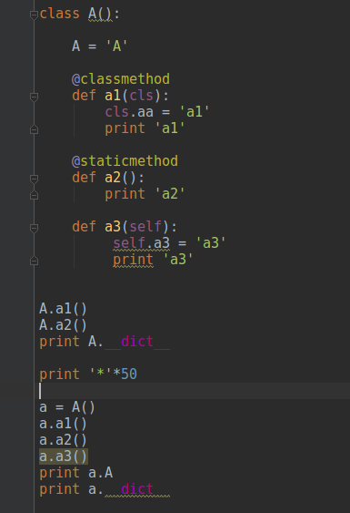

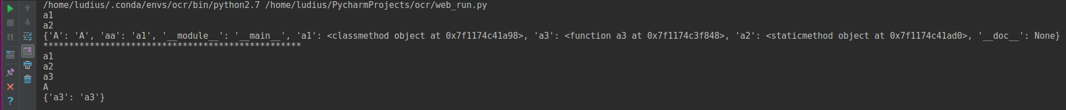

元类型

